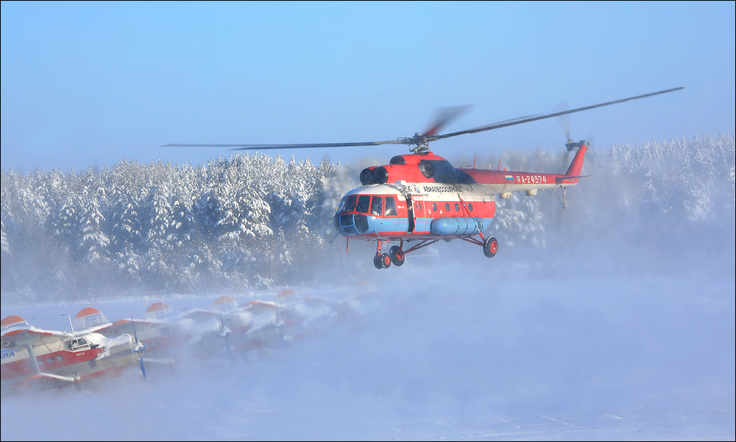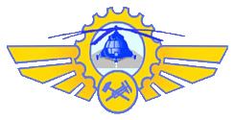

**Мы готовим специалистов гражданской авиации.  
 «Техническая эксплуатация летательных аппаратов и двигателей»**

***Срок обучения* - 2 года 10 месяцев (на базе среднего общего образования)**

**- 3 года 10 месяцев (на базе основного общего образования)**

***Квалификация* – техник**

***Узкая специализация* – техническая эксплуатация вертолётов Ми-8Т, Ми-8МТВ, Ми-**

**«Техническая эксплуатация электрифицированных и пилотажно-навигационных комплексов»**

***Срок обучения* - 2 года 10 месяцев (на базе среднего общего образования)**

**- 3 года 10 месяцев (на базе основного общего образования)**

***Квалификация* - техник**

***Узкая специализация* – техническая эксплуатация электрифицированных и пилотажно-навигационных комплексов вертолетов Ми-8Т, Ми-8МТВ, Ми-2.**

**«Сервис на транспорте (воздушный транспорт)»**

***Срок обучения* - 1 год 10 месяцев (на базе среднего общего образования)**

***Квалификация* - специалист по сервису на транспорте**

**Курсантам предоставляется бесплатное общежитие и питание.  
*По всем специальностям форма обучения* - очная, на бюджетной и коммерческой основе.**

**Результаты освоения обучающими образовательной программы среднего общего (основного общего )для целей ранжирования оцениваются по среднему баллу следующих предметов: математика, физика, русский язык, иностранный язык( английский язык).**

**Перечень документов предоставляемых абитуриентами для поступления.**

**1. Заявление о приёме (только оригинал);2. Оригинал или копия документа, удостоверяющего личность поступающего;**

**3. Оригинал или копия документа государственного образца о среднем общем (основном общем) образовании;  
4. 4 фотографий 3х4 см;5. Медицинская справка форма 086/у с заключением о годности к обучению**

**WWW.VATUGA.RU**

**ВЫБОРГСКИЙ ФИЛИАЛ ФЕДЕРАЛЬНОГО ГОСУДАРСТВЕННОГО БЮДЖЕТНОГО**

**ОБРАЗОВАТЕЛЬНОГО УЧРЕЖДЕНИЯ ВЫСШЕГО ОБРАЗОВАНИЯ   
 "САНКТ-ПЕТЕРБУРГСКИЙ ГОСУДАРСТВЕННЫЙ УНИВЕРСИТЕТ ГРАЖДАНСКОЙ АВИАЦИИ"**